M7 6. -8. 4.
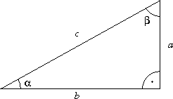
ZÁPIS DO SEŠITU:

Obsah pravoúhlého trojúhelníku:
- je to polovina obdélníku
$S= \frac{a . b}{2}$

Obvod trojúhelníku:
$S=a+b+c$ $a, b, c$…… velikosti stran trojúhelníku

Př.:
1) Vypočítej obvod trojúhelníku: $a=76 mm, b=5,8 cm , c=0,49 dm$
2) Vypočítej obvod rovnoramenného trojúhelníku: délka základny je 57 m, délka ramen je 41 m.
3) Vypočítej obvod rovnostranného trojúhelníku, kde délka strany je 12,8 cm.

Obvod a obsah lichoběžníku
-shlédnout video: Obsah a obvod lichoběžníku: https://www.youtube.com/watch?v=r4WjAKknLwA
-překreslit rámeček uč. str. 63
Do školního sešitu spočítat příklady:
Uč. str. 63 / 1 , 2 , 3

-

